Первый тур соревнований по волейболу прошел в Краснопахорском
31.10.2017
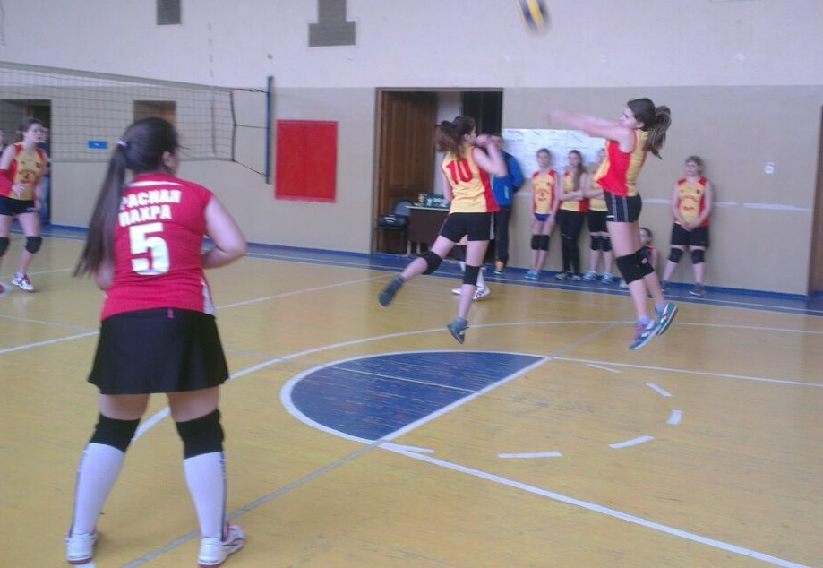
Первый тур соревнований по волейболу прошел в Краснопахорском. Фото: администрация поселения Краснопахорское
Первый тур чемпионата по волейболу среди женщин состоялся 29 октября в поселении Краснопахорское. Участие приняли команды из Троицкого и Новомосковского административных округов.
- В рамках первого тура прошли четыре встречи. Волейболистки из городского округа Троицк победили в матче против команды поселения Щаповское со счетом 3:0. С таким же результатом завершилась встреча между командами из Внуковского и Краснопахорского. Коллектив из поселения Вороновское победил другую команду из Троицка – «Наукоград» со счетом 3:1, - рассказал заместитель директора Спортивного комплекса «Красная Пахра» Игорь Белослюдов. – Первенство пройдет в семь туров. Последний из них состоится 25 марта.
Матчи прошли в Спортивном комплексе «Красная Пахра».

Адрес страницы: http://tinao.mos.ru/presscenter/news/detail/6949647.html
Префектура Троицкого и Новомосковского административных округов города Москвы

